Brioche légère
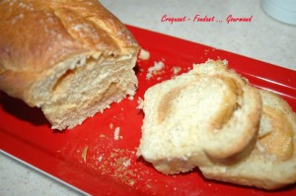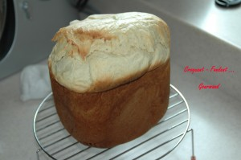
Pour une énorme brioche légère
Le levain :
- 100 g de lait ou d'eau
- 2,5 càc de levure sèche de boulanger
(ou 15 g de levure fraîche)
- 80 g de farine T 55
La pâte :
- 100 g d'eau ou de lait
- 2 càs de rhum (facultatif)
- 2 œufs
- 245 g de farine pour pain brioché
- 225 g de farine T 55
- ½ càc de sel
- 75 g de sucre roux
- 130 g de beurre
- écorces d'oranges confites (facultatif)
- ou 65 g de pépites de caramel fondant Vahiné (facultatif)
Le levain :
Mélanger dans un petit saladier, le lait tiède, la levure et la farine.
Mettre la pâte obtenue dans la cuve de la MAP , fermer et laisser reposer pendant 1 heure au minimum.
La brioche :
Rajouter au dessus du levain les œufs, le lait, le rhum, les farines et le sel.
Éparpiller le beurre en petites parcelles et saupoudrer de sucre.
Tout en MAP :
Lancer le programme "Pain Blanc" (3 h 15 pour moi). Démouler la brioche sur une grille.
Cuisson au four :
4 moules jetables de 20 cm X 8 cm.
Préchauffer le four à 190° (chaleur étuvée).
Lancer le programme "pâte" (1 h 20).
À la fin du programme, déposer le pâton sur le plan de travail fariné et le dégazer doucement.
Façonner alors une ou plusieurs brioches.
J'ai décidé de préparer 4 petites brioches : 4 pâtons de 275 g environ.
2 brioches seront garnies de lemon curd.
Les 2 autres seront fourrées de confiture de lait maison préparée la veille.
Laisser lever jusqu'à ce que la brioche double de volume (environ 1 heure en ce moment).
Saupoudrer de sucre glace.
Laisser cuire entre 30 et 40 minutes suivant la taille des brioches.
Laisser tiédir avant de démouler.

